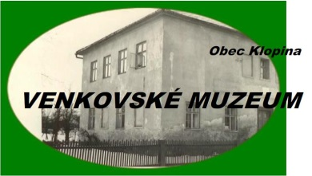
VÝSTAVA
KLOPINSKÝCH
„ ŘEZBÁŘŮ „
DNE 12. a 13. 12. 2015
A 29.12.2015
OD 13,00 – 17,00 hod.
V MUZEU V KLOPINĚ.

